Урок 5. Геометрическая прогрессия.
Обобщающий урок.

Цели урока.
Образовательные цели:
Систематизировать и обобщить знания и умения по теме «Геометрическая прогрессия»
Развивающие цели:
Развивать: положительную мотивацию к изучению предмета, память, математическую речь, вычислительные умения и навыки, творческое мышление.
Воспитательные цели:
Воспитывать: чувство ответственности и взаимопомощи, умение работать в группе, уважительное отношение к коллективу и результатам совместного труда.
Тип урока - урок обобщения и систематизации полученных знаний по теме.
Оборудование: проектор, компьютер, экран, карточки с заданиями, карточка оценок.

Ход урока.
- Организационный момент . (Слайд 1)
(Перед уроком собрать тетради с домашней контрольной работой.)

Проверить готовность учащихся к уроку.
Сообщение темы и цели урока, план работы на уроке.
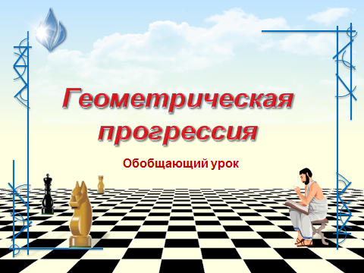

- Математический диктант (тест «Выбери правильный ответ») (Слайд 2,3)
Учащиеся по вариантам выполняют задание, сверяют ответы, оценивают свою работу и выставляют оценку в карточку оценок.

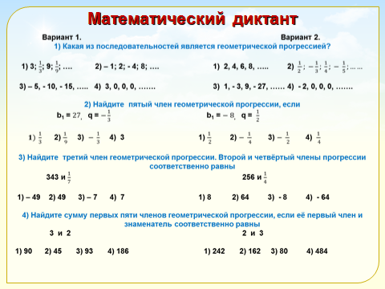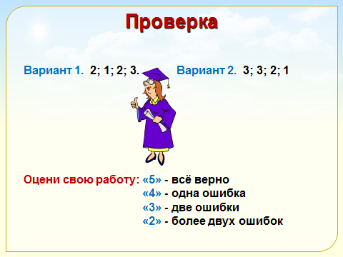

Математический диктант.

Вариант 1. Вариант 2.

- Какая из последовательностей является геометрической прогрессией?

- 3; ; 9; ; …. 1) 2, 4, 6, 8, …..
- – 1; 2; - 4; 8; …. 2)
- – 5, - 10, - 15, ….. 3) 1, - 3, 9, - 27, ……
- 3, 0, 0, 0, ……. 4) - 2, 0, 0, 0, …….

- Найдите пятый член геометрической прогрессии, если
b₁ = , q = b₁ = , q =

- 3) 1) 3)

- 4) 3 2) 4)

- Найдите третий член геометрической прогрессии. Второй и четвёртый члены прогрессии соответственно равны
343 и 256 и

- – 49 3) – 7 1) 8 3) - 8
- 49 4) 7 2) 64 4) - 64

- Найдите сумму первых пяти членов геометрической прогрессии, если её первый член и знаменатель соответственно равны
3 и 2 2 и 3

- 90 3) 93 1) 242 3) 80
- 45 4) 186 2) 162 4) 484

Проверка: Вариант 1. 2; 1; 2; 3. Вариант 2. 3; 3; 2; 1

Оцени свою работу: «5» - всё верно
«4» - одна ошибка
«3» - две ошибки
«2» - более двух ошибок

- Теоретический опрос « Составь соотношение». (работа в парах)

Учащиеся, работая в парах, записывают номер формулы и номер названия формулы (без запятых, например: номер формулы – 1, а номер названия формулы – 7; записывают – 17), после проверки учащиеся оценивают работу друг друга и выставляют оценку в карточку оценок.

№ | Формула | № | Название формулы
1 |  | 1 | Знаменатель геометрической прогрессии
2 |  | 1 | Знаменатель геометрической прогрессии
3 | 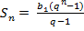, | 2 | Формула n члена геометрической прогрессии
4 | 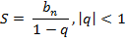 | 3 | Свойство геометрической прогрессии.
5 | 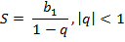 | 4 | Рекуррентная формула геометрической прогрессии
6 | , | 4 | Рекуррентная формула геометрической прогрессии
7 | 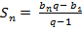, | 5 | Формула суммы n первых членов геометрической прогрессии
8 |  | 5 | Формула суммы n первых членов геометрической прогрессии
9 |  | 6 | Формула суммы бесконечной убывающей геометрической прогрессии
10 |  | 6

Ответы: 12, 2-, 35, 4-, 56, 63, 75, 81, 9-,104

- Решение задач. (работа в группах) (Слайд 4)
Учащиеся рассаживаются на 3 группы, как на предыдущем уроке ( 3группа – слабые).
Каждой группе предлагается обсудить и решить три задачи. (3 группа решает под контролем учителя).
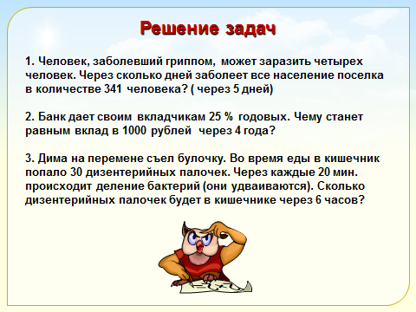
Задачи.
- Человек, заболевший гриппом, может заразить четырех человек. Через сколько дней заболеет все население поселка в количестве 341 человека? ( через 5 дней)
1; 4; 16; …
q = 4
S_{n} = 341
n = ?

- Банк дает своим вкладчикам 25 % годовых. Чему станет равным вклад в 1000 рублей через 4 года? (2441,4062 руб. 2441,41 руб.)
1000; 1250; ….. q = 1,25

- Дима на перемене съел булочку. Во время еды в кишечник попало 30 дизентерийных палочек. Через каждые 20 мин. происходит деление бактерий (они удваиваются). Сколько дизентерийных палочек будет в кишечнике через 6 часов? (7864290 палочек)
b₁ = 30 q = 2 n = 6 ч. : 2о мин. = 360 : 20 = 18
S_{n} = ?
После выполнения работы, каждая группа кратко поясняет решение одной задачи, проверяют ответы. Работа каждого оценивается в группе и оценка выставляется в карточку оценок.

- Самостоятельная работа контролирующего характера.

1 и 2 группы: «Заполни таблицу» - работают самостоятельно, у каждого в группе своё задание . Работы сдают на проверку.

№1 №2
№3 | №4
  b₁ | q | n | b_{n} | S_{n}
  1 | 3 | 6
   | - 2 | 6 | -96
  64 |  |  | 1 | 85
  b₁ | q | n | b_{n} | S_{n}
  3 | 2 | 6
   | -3 | 6 | -243
  64 |  |  | - 1 | 51
№5 | №6
  b₁ | q | n | b_{n} | S_{n}
  - 1 | 3 | 6
   | 2 | 6 | -96
  - 1 |  |  | - 16 | - 21
  b₁ | q | n | b_{n} | S_{n}
  - 3 | 2 | 6
   | 3 | 6 | 243
  - 64 |  |  | 1 | -51
  b₁ | q | n | b_{n} | S_{n}
  1 | -3 | 6
   | 2 | 6 | 96
  - 64 |  |  | 1 | - 85
  b₁ | q | n | b_{n} | S_{n}
  3 | -2 | 6
   | 3 | 6 | -243
  1 |  |  | 16 | 21
3 группа: «Карусель» - Каждый ученик третьей группы получает карточку с задачами. Каждые две минуты учитель говорит: «Меняемся», и ученики передают свой лист по кругу. «Карусель» останавливается , когда к каждому вернётся карточка, на которой в задаче 1 стоит его фамилия. Таким образом, каждый ученик решает все задачи. Работы сдают на проверку.

1 | (b_{n})-геометрическая прогрессия  b₁ = 12, b₂ = - 4, q - ? | Ф.И._____________________  Ответ: __________________
2 | (b_{n})-геометрическая прогрессия  b₁ = 2, q = 3, b₅ - ? | Ф.И._____________________  Ответ: __________________
3 | (b_{n})-геометрическая прогрессия  b₁ = 3, q = 2, S₄ - ? | Ф.И._____________________  Ответ: __________________
4 | (b_{n})-геометрическая прогрессия  b₃ = 4, b₅ = 9, b₄ - ? | Ф.И._____________________  Ответ: __________________
5 | (b_{n})-геометрическая прогрессия  b₃ = 2, b₅ = 18, q - ? | Ф.И._____________________  Ответ: __________________
6 | 8,4,2 - геометрическая прогрессия  Найдите сумму этой геометрической прогрессии. | Ф.И._____________________  Ответ: __________________

Ответы: 1) 2) 162 3) 45 4) 6 5) ± 3 6) 16
Работы сдают на проверку учителю.

- Итог урока. Рефлексия (Слайд 5)

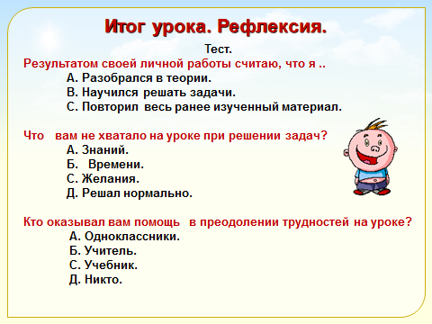
Тест.
- Результатом своей личной работы считаю, что я ..
А. Разобрался в теории.
В. Научился решать задачи.
С. Повторил весь ранее изученный материал.
- Что вам не хватало на уроке при решении задач?
А. Знаний.
Б. Времени.
С. Желания.
Д. Решал нормально.
- Кто оказывал вам помощь в преодолении трудностей на уроке?
А. Одноклассники.
Б. Учитель.
С. Учебник.
Д. Никто.
Учащиеся по каждому из трёх пунктов теста выбирают соответствующий ответ и записывают в карточку оценок под своей фамилией. Карточку с тремя оценками сдают учителю. Итоговая оценка выставляется после проверки самостоятельной работы.

- Домашнее задание (Слайд 6)
Повторить §10, п. 27,28. Подготовится к контрольной работе.
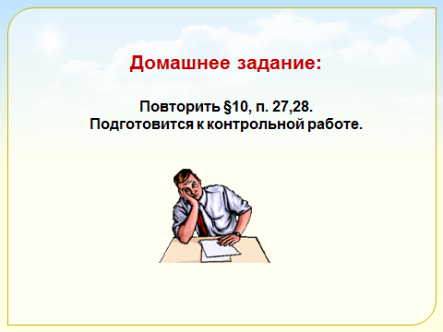

Приложение
«Составь соотношение»
№ | Формула | № | Название формулы
1 |  | 1 | Знаменатель геометрической прогрессии
2 |  | 1 | Знаменатель геометрической прогрессии
3 | , | 2 | Формула n члена геометрической прогрессии
4 |  | 3 | Свойство геометрической прогрессии.
5 |  | 4 | Рекуррентная формула геометрической прогрессии
6 | , | 4 | Рекуррентная формула геометрической прогрессии
7 | , | 5 | Формула суммы n первых членов геометрической прогрессии
8 |  | 5 | Формула суммы n первых членов геометрической прогрессии
9 |  | 6 | Формула суммы бесконечной убывающей геометрической прогрессии
10 |  | 6

«Карусель»
1 | (b_{n})-геометрическая прогрессия  b₁ = 12, b₂ = - 4, q - ? | Ф.И._____________________  Ответ: __________________
2 | (b_{n})-геометрическая прогрессия  b₁ = 2, q = 3, b₅ - ? | Ф.И._____________________  Ответ: __________________
3 | (b_{n})-геометрическая прогрессия  b₁ = 3, q = 2, S₄ - ? | Ф.И._____________________  Ответ: __________________
4 | (b_{n})-геометрическая прогрессия  b₃ = 4, b₅ = 9, b₄ - ? | Ф.И._____________________  Ответ: __________________
5 | (b_{n})-геометрическая прогрессия  b₃ = 2, b₅ = 18, q - ? | Ф.И._____________________  Ответ: __________________
6 | 8,4,2 - геометрическая прогрессия  Найдите сумму этой геометрической прогрессии. | Ф.И._____________________  Ответ: __________________
Приложение
«Заполни таблицу»
№1 №2
№3 | №4
  b₁ | q | n | b_{n} | S_{n}
  1 | 3 | 6
   | - 2 | 6 | -96
  64 |  |  | 1 | 85
  b₁ | q | n | b_{n} | S_{n}
  3 | 2 | 6
   | -3 | 6 | -243
  64 |  |  | - 1 | 51
№5 | №6
  b₁ | q | n | b_{n} | S_{n}
  - 1 | 3 | 6
   | 2 | 6 | -96
  - 1 |  |  | - 16 | - 21
  b₁ | q | n | b_{n} | S_{n}
  - 3 | 2 | 6
   | 3 | 6 | 243
  - 64 |  |  | 1 | -51
  b₁ | q | n | b_{n} | S_{n}
  1 | -3 | 6
   | 2 | 6 | 96
  - 64 |  |  | 1 | - 85
  b₁ | q | n | b_{n} | S_{n}
  3 | -2 | 6
   | 3 | 6 | -243
  1 |  |  | 16 | 21

Карточка оценок
Ф.И | Математический  диктант | Составь  соотношение  (работа в парах) | Решение задач  (работа в группе) | Самостоятельная  работа | Итоговая оценка

